МКОУ «АНДИЙСКАЯ СОШ №2»

БОТЛИХСКОГО РАЙОНА РД

План урока

информатики в 6 классе

на тему

«Файлы и

файловая система»

Подготовил учитель информатики
Магомедов У.М.

План урока информатики - 6 кл.
Тема урока: Файлы и файловая система.
Цели урока:
- Обучающая: познакомить с понятиями файл, папка, файловая система, имя файла, путь к файлу.
- Развивающая: формирование умения составлять дерево файловой системы; формирование умения отслеживать путь по файловой системе; развитие познавательных интересов, самоконтроля, умения конспектировать.
- Воспитательная: воспитание информационной культуры учащихся, внимательности, аккуратности, дисциплинированности, усидчивости.
Оборудование: ПК, мультимедийный проектор и экран, презентация.
План урока:
- Организационная часть (1-2 мин.).
- Постановка домашнего задания (1-2 мин.).
- Актуализация опорных знаний (3-4 мин.).
- Теоретическая часть (23 мин.).
- Закрепление материала (5 мин.).
- Подведение итогов урока (2-3 мин.).
Ход урока:
1. Организационная часть (1-2 мин.).
• Приветствие.
• Проверка присутствия всех учащихся
• Сообщение учащимся дату, темы, цели урока (записать на доске).
Цель: помочь учащимся получить представление о файлах и файловых системах, именах файлов, пути к файлам, дать основные понятия, необходимые для работы на компьютере.
2. Постановка домашнего задания (1-2 мин.).
Теоретический материал: параграф 2.3 п 2.3.1, 2.3.2
Практическое задание: нарисовать своё компьютерное дерево каталогов.

3. Актуализация опорных знаний (3-4 мин.).
Вернемся снова к вопросу о файлах. Вам уже известно, что в файлах на устройствах внешней памяти хранится все программное обеспечение компьютера и все данные. Любому пользователю, работающему на компьютере, приходится иметь дело с файлами.
Работа с файлами на компьютере производится с помощью файловой системы, которая является частью операционной системы.
На этом уроке мы рассмотрим, что такое файлы и файловые системы.
- Теоретическая часть (23 мин.).
Все программы и данные хранятся в долговременной (внешней) памяти компьютера в виде файлов.
Файл — это определенное количество информации (программа или данные), имеющее имя и хранящееся в долговременной (внешней) памяти.
Имя файла состоит из двух частей, разделенных точкой: собственно имя файла и расширение, определяющее его тип (программа, данные и т. д.). Собственно имя файлу дает пользователь, а тип файла обычно задается программой автоматически при его создании.
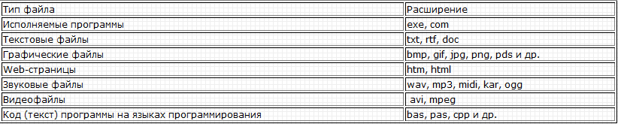

В различных операционных системах существуют различные форматы имен файлов. В операционной системе MS-DOS собственно имя файла должно содержать не более восьми букв латинского алфавита и цифр, а расширение состоит из трех латинских букв, например: proba.txt
В операционной системе Windows имя файла может иметь до 255 символов, причем допускается использование русского алфавита, например:
Единицы измерения информации.doc
До появления операционной системы Windows 95 на большинстве компьютеров IBM PC работала операционная система MS-DOS, в которой действовали весьма строгие правила присвоения имен файлам. Эти правила называют соглашением 8.3
По соглашению 8.3 имя файла может состоять из двух частей, разделенных точкой. Первая часть может иметь длину до 8 символов, а вторая часть (после точки) — до 3 символов. Вторая часть, стоящая после точки, называется расширением имени.
При записи имени файла разрешается использовать только буквы английского алфавита и цифры. Начинаться имя должно с буквы. Пробелы и знаки препинания не допускаются, за исключением восклицательного знака (!), тильды (~) и символа подчеркивания (_).
После введения в действие операционной системы Windows 95 требования к именам файлов стали существенно мягче. Они действуют и во всех последующих версия операционных систем Windows.
1. Разрешается использовать до 255 символов.
2. Разрешается использовать символы национальных алфавитов, в частности русского.
3. Разрешается использовать пробелы и другие ранее запрещенные символы, за исключением следующих девяти: /\:*?"<>|.
4. В имени файла можно использовать несколько точек. Расширением имени считаются все символы, стоящие за последней точкой.
Роль расширения имени файла чисто информационная, а не командная. Если файлу с рисунком присвоить расширение имени ТХТ, то содержимое файла от этого не превратится в текст. Его можно просмотреть в программе, предназначенной для работы с текстами, но ничего вразумительного такой просмотр не даст.
Файловая система. На каждом носителе информации (гибком, жестком или лазерном диске) может храниться большое количество файлов. Порядок хранения файлов на диске определяется установленной файловой системой.
Файловая система - это система хранения файлов и организации каталогов.
Для дисков с небольшим количеством файлов (до нескольких десятков) удобно применять одноуровневую файловую систему, когда каталог (оглавление диска) представляет собой линейную последовательность имен файлов. Для отыскания файла на диске достаточно указать лишь имя файла.
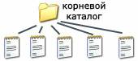
Если на диске хранятся сотни и тысячи файлов, то для удобства поиска файлы организуются в многоуровневую иерархическую файловую систему, которая имеет «древовидную» структуру (имеет вид перевернутого дерева).
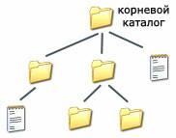
Начальный, корневой, каталог содержит вложенные каталоги 1-го уровня, в свою очередь, в каждом из них бывают вложенные каталоги 2-го уровня и т. д. Необходимо отметить, что в каталогах всех уровней могут храниться и файлы.
Путь к файлу. Для того чтобы найти файл в иерархической файловой структуре необходимо указать путь к файлу. В путь к файлу входят записываемые через разделитель "\" логическое имя диска и последовательность имен вложенных друг в друга каталогов, в последнем из которых находится данный нужный файл.
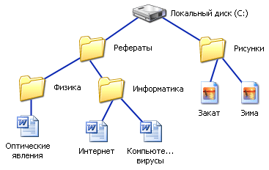
Например, путь к файлам на рисунке можно записать так:
C:\Рефераты\
C:\Рефераты\Физика\
C:\Рефераты\Информатика\
C:\Рисунки\
Полное имя файла.
Путь к файлу вместе с именем файла называют полным именем файла.
Пример полного имени файлов:
C:\Рефераты\Физика\Оптические явления.doc
C:\Рефераты\Информатика\Интернет.doc
C:\Рефераты\Информатика\Компьютерные вирусы.doc
C:\Рисунки\Закат.jpg
C:\Рисунки\ Зима.jpg
В операционной системе Windows вместо каталогов используется понятие «папка». Папка – это объект Windows, предназначенное для объединения файлов и других папок в группы. Понятие папки шире, чем понятие «каталог».
В Windows на вершине иерархии папок находится папка Рабочий стол. (Следующий уровень представлен папками Мой компьютер, Корзина и Сетевое окружение (если компьютер подключен к локальной сети).
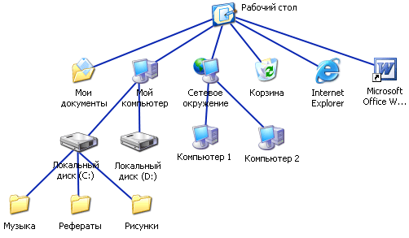
- Закрепление материала
Задание
Выбери правильные имена файлов:
1. Рыбалка.
2. Сочинение о лете.
3. 12>13
4. 12 больше 13
5. Ура!
6. Мой_рисунок
7. Список 8 «А» Ответ: 1,2,4,5,6.
6. Подведение итогов урока (2-3 мин.).
Фронтальный опрос по новой теме с целью выявления и закрепления пройденного материала:
- файл;
- расширение файлов;
- файловая система;
- файловая структура;
- путь к файлу.

